Prénom : …………………………. | Date : …………………………………………………..

 | Textes documentaires (T - 01)

Les mammifères

Les mammifères (mot venant du latin mammalia, qui signifie « mamelon ») sont un groupe d’animaux vertébrés qui nourrissent leurs petits avec du lait produit par les glandes mammaires des femelles (appelées « seins » chez la femme).

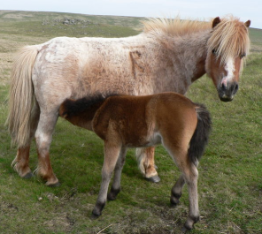  une ponette allaite son petit | C’est l’allaitement qui définit les mammifères.  Mais ils possèdent d’autres caractéristiques :  => ils ont le sang chaud ;  => ils ne pondent pas d'œufs (sauf les ornithorynques) ;  => ils ne volent pas (sauf les chauves-souris) ;  => ils possèdent des poils ou de la fourrure (sauf les mammifères marins comme le dauphin ou la baleine) ;  => ils ont tous des poumons.

Au cours de la reproduction de la plupart des mammifères, les petits se développent à l’intérieur de leur mère. On dit que ce sont des animaux vivipares. À l’inverse, les oiseaux et les reptiles, par exemple, pondent un œuf dans lequel le petit se développe, à l’extérieur de la mère. On dit alors que ce sont des animaux ovipares.

- Cas particuliers :  - Les mammifères ovipares  Seuls quelques mammifères d'Australie, de Tasmanie ou de Nouvelle-Guinée, tels l’ornithorynque et les échidnés, sont ovipares (autrement dit, pondent des œufs). On appelle ces mammifères ovipares des monotrèmes. | 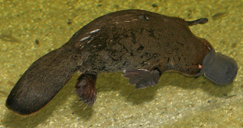  un ornithorynque
- Les mammifères marins
Parmi les mammifères marins, il y a :
=> ceux qui vivent toujours dans l'eau (les cétacés) ;
=> ceux qui sortent de l'eau (l'otarie, la loutre, le phoque et le morse).
- Les mammifères marsupiaux
Certains nouveaux–nés, comme ceux du kangourou, du koala ou de l'opossum, naissent inachevés et doivent grandir dans la poche marsupiale du ventre de leur mère avant de pouvoir vivre à côté d’elle. On appelle « marsupiaux » ces animaux, qui vivent en Australie, en Nouvelle-Guinée, aux Moluques et en Amérique tropicale.

- Exemples de mammifères :

Autres que ceux déjà cités plus haut : le chien, le chat, le lion, le tigre, la vache, le cheval, la souris ou encore l’humain.

- Apparition :

Les premiers mammifères sont apparus avant que les dinosaures ne disparaissent, probablement en évoluant à partir des reptiles mammaliens. C'est la longue et lente évolution de la vie !

De nombreuses espèces de mammifères sauvages, en dépit d'un statut d'espèce protégée figurent sur des listes rouges d'espèces menacées, en particulier les grands carnivores. Certains font l'objet de plans de restauration ou de réintroduction.

